Учитель: Здравствуйте, дорогие ребята, родители и учителя! Добрый день, дорогие и уважаемые гости нашего мероприятия – Халиса Абукаровна и Нигерханум Хидирнабиевна! Мы рады приветствовать вас на празднике, посвященном Дню школьных библиотек!
Поздравляю с Днём библиотеки.
От души вам я хотела пожелать:
Здоровья и побольше денег,
Да меньше на работе уставать.
Различных жанров, фонда побогаче,
А читателей повежливей, добрей.
В олюбом деле я желаю вам удачи,
От неё и сердцу веселей.
К новым знаниям вести детей!
Радовать новинками людей!
Успеха, и к нему дорожки попрямей!

Дети:
Работы есть на свете разные,
Но знает каждый человек,
Что все мы здесь сегодня празднуем
Российский День библиотек!
Книжные люди – друзья мои ближние!
Верные книге и маршалы книжные
Милые, тихоголосые женщины,
В книгах всеведущи, в жизни застенчивы…
Душ человеческих добрые лекари,
Чувств и поступков библиотекари!

- Каких профессий только нет:
Художник, повар и поэт,
Учитель, доктор и аптекарь,
Но есть еще библиотекарь!

Велик умом, могуч уменьем,
Красноречив, улыбчив, мил,
Он много знает, много видел
И не щадит в работе сил.
Да где ж такие есть?
Повсюду! Вопрос ваш неуместен тут,
Средь нас такие, в этом зале,
Их ценят за уменье, ум и труд!
Учитель: Из века в век библиотекарь занимал, и будет занимать важное место в общественной жизни, так как он работает в сфере духовной культуры. Возможно, работа библиотекаря не так заметена, как труд врача или учителя, и нельзя увидеть какой-то конечный результат их работы. Но все то влияние, которое оказывает на общество их работа – неоценимо.
Бывает сложно сориентироваться в огромном потоке издаваемой сегодня литературы.
А библиотекарь, который хорошо знаком с книжным фондом, всегда может дать совет, где найти ответ на интересующий вопрос.
И поэтому День библиотек – это не только профессиональный праздник, это еще и признание важности данной профессии.
- Очень часто окружающие нас люди считают, что профессия библиотекаря скромна, незаметна и проста. Но мы, конечно, знаем, что профессионалом в нашем деле быть очень и очень не просто. Сотруднику библиотеки необходимы трудолюбие, артистизм, умение владеть своей речью.

Дети:
Дверь в чудеса открыта здесь
Для всех, любому человеку.
Тут даже свой волшебник есть,
Зовут его библиотекарь.
Доверь ему свои мечты,
Откройся, что тебя тревожит,
И всё, что знать захочешь ты,
Он отыскать тебе поможет.

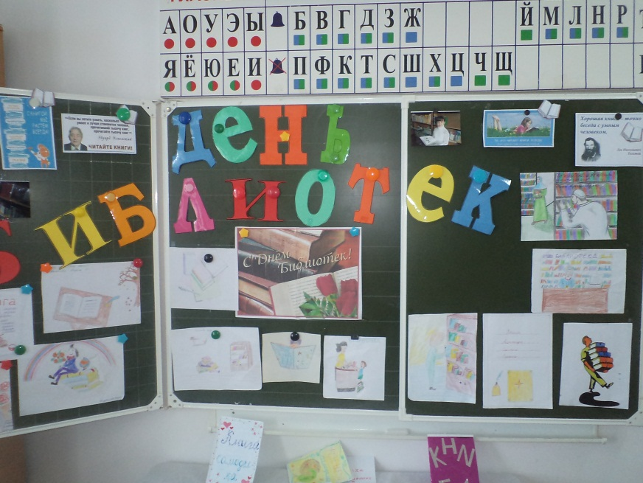
Все у них всегда в порядке,
Книжки выстроены в ряд,
Четкость записей в тетрадке -
Это их святой обряд.
Тот, кто книгам друг сердечный,
Частый гость здесь, в этот день
Поздравляем всех, конечно,
Это праздник всех людей!

Библиотекари - народ
Особенной породы.
В тишине библиотек идет
Важнейшая работа.
Доступен мир познания,
И, помогая всем,
Складирует все знания
Ваш мозг, как ЭВМ.
Все больше вам так хочется
Читать, умнеть, мечтать
Или сосредоточиться -
Великое создать.
Великое без громких слов,
Незримое для глаз.
Для вас основа всех основ -
Чтоб свет души не гас.

Для любого человека
Подавай библиотеку
Хоть сейчас есть Интернет,
Библиотеке равных нет.

Книги мудрые на полках не пылятся
И читателя всегда найдут,
Если к сердцу сможет достучаться
Тот, чей очень нужен труд.
Вам, библиотекарям, так важно,
На любой вопрос найти ответ.
И плывет корабликом бумажным
Драгоценный просвещенья свет!

Учитель:
Без книг жизнь невозможна. Значит, невозможна без библиотек! Вся история развития человеческого разума связана с библиотеками. Это совсем не спокойная история! За них сражались, их сжигали, теряли, находили в толще погребенных временем городов.

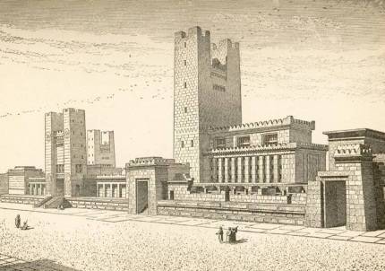
Как и наши далекие предки были людьми изобретательными и использовали для изготовления первых книг то, что предлагала им окружающая природа.
Там, где росли пальмы люди, научились делать страницы из пальмовых листьев, затем сшивали их в форме веера и писали на них тонкими, заостренными палочками. Такие книги назывались ?лонтраны? и существовали в Индонезии.
Наши с вами предки, населявшие земли Древней Руси, писали на бересте и липовых досках, причем, если доску покрывали расплавленным воском, то надписи можно было счищать и писать на доске, залив ее новым воском, много раз.
Племена американских индейцев жили в горных районах, где растительность была весьма скудной, но зато в горах было много металлов. Поэтому свои записи индейцы часто делали на медных, и даже золотых пластинах. Кроме этого они изобрели узелковую грамоту, где каждый узелок, по своему размеру, положению и цвету нити мог обозначать, например мир, смерть или богатство. Из таких нитей часто плели целые пояса и отправляли с ними гонцов в соседнее племя.
Там, где не было никакой растительности, например, у жителей крайнего севера, писали на костях животных и моржовых клыках.
Жители Азии писали на тканях.
В Китае писали на шелке.
Древние ассирийцы писали на глиняных табличках, специальной палочкой буквы в виде клинышков, поэтому такая письменность и носит название ?клинопись?. Каждая табличка нумеровалась, затем они обжигались в печи, складывались в корзину. И это тоже была книга!
Но основными в истории книги материалами
стали: папирус, пергамент и бумага.
В столице Египта Александрии была крупнейшая
библиотека, где хранились книги в форме свитков.
Ее считали одним из чудес света

Известный французский поэт Шарль Бодлер писал: «Колыбель моя была в библиотеке». Можно сказать, что в библиотеке была колыбель всей современной цивилизации. Мы не всегда отдаем себе отчет, сколько гениальных идей и открытий кануло в лету до появления библиотек.
По крайней мере, трижды разные народы заново изобретали бумагу, компас, фарфор, повторяли через века географические и астрономические открытия, пока библиотекарь не прекратил этот сизифов труд, взяв на себя уникальную миссию собирать и передавать добытые знания.
Давным-давно человек придумал знаки письма. Среди них были узелки, рисунки, буквы, иероглифы и даже отдельные предметы. Придумывая письменность, люди хотели оставить потомкам свои открытия, мысли, чувства - поэтому создал человек книгу.
Книга тоже была разная: папирусный свиток и глиняная табличка, деревянная дощечка и берестяная полосочка. Материалом для книг были и кость и камень, и кожа животных. И давным-давно человек стал книги собирать. Богатые правители почитали своим долгом иметь при своих дворцах библиотеки. Еще и слова такого не было «библиотека», а собрания книг уже существовали. Послушайте, как они назывались: «Приют мудрости», «Аптека для души», «Дом наставлений и советов».

Указ президента Российской Федерации. Учитывая большой вклад российских библиотек в развитие отечественного просвещения, науки и культуры и необходимость дальнейшего повышения их роли в жизни общества, постановляю:
Установить общероссийский День библиотек и отмечать его 27 мая, приурочив эту дату ко дню основания первой Государственной общедоступной библиотеки.

Ученик:
Книга – это лучший друг,
Обо всём она расскажет,
И расширит знаний круг,
Она верный путь укажет.
С книгой можно отдохнуть,
С ней короче длинный путь.
Книга жизнь нам осветила.
В книгах – знание.
Знание – сила!

Учитель:
«Читайте! И пусть в вашей жизни не будет ни одного дня, когда б вы не прочли хоть одной странички...» Константин Паустовский

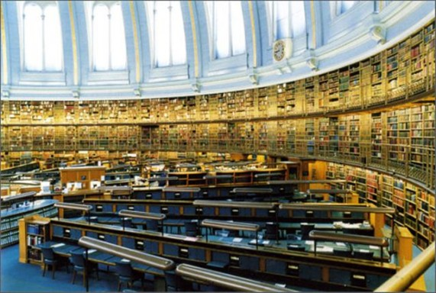
Мы-то с вами прекрасно осведомлены, насколько важно и интересно библиотечное дело.
А знаете ли вы, что самым большим
изданием считается сборник документов
Британского парламента? Полный его
комплект весит 3 тонны 640 кг и состоит
из 1112 томов.

А вы представляете себе самую большую и самую маленькую книгу в мире? Побывайте на книжной выставке в Лондоне! Там вы увидите суперкнигу «Птицы Америки 1858» (102 см х 70 см) и миниатюру с текстом Черчилля (1,17 см х 2,7 см).
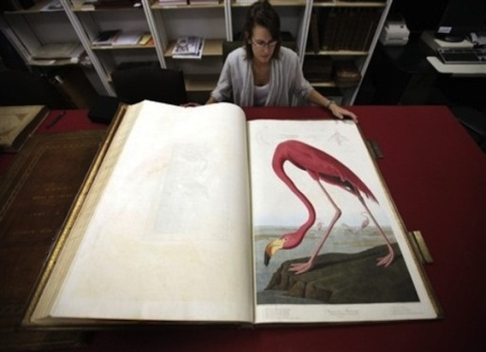

А вы знаете, что в Британии существует удивительный закон, согласно которому заснувший в публичной библиотеке обязан заплатить штраф. Сотрудники ревностно следят за его выполнением, потому что половина этой суммы поступает в их бюджет.

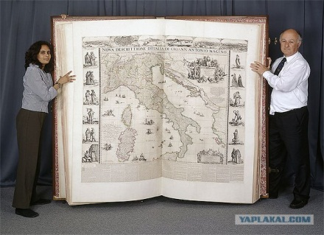
А вот однажды книга действительно спасла жизнь человеку. В лондонскую клинику поступил ребёнок с диагнозом «энцефалит». Диагноз не подтвердился, но больному становилось всё хуже и хуже. Тогда одна из медсестер вспомнила, что похожие симптомы были описаны Агатой Кристи и они свидетельствовали об отравлении редким ядом. Анализ подтвердил наличие этого яда в организме. Ребёнок был спасён.
А знаете ли Вы, какая книга самая
большая в мире?
Это Атлас Кленке, считающийся
самой большой книгой в мире.
Атлас высотой 1,75 метра и шириной
1,9 метра был подарен голландским купцом
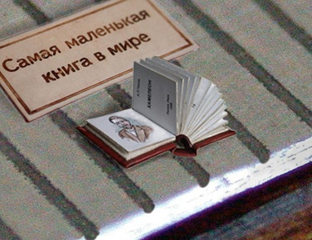
Йоханнесом Кленке (Yohannes Klencke) королю Англии Карлу II в 1660 году по случаю реставрации монархии. Таким образом купец надеялся завоевать симпатии Карла. В книге находятся 39 карт, в том числе карты земных континентов, Британии и других европейских стран. Для того чтобы поднять атлас, требуются шесть человек. На выставке его будут демонстрировать в раскрытом виде.
В 1997 г. художник-микроминиатюрист Анатолий
Коненко издал тиражную микрокнигу размером
менее 1 мм, причём, по всем параметрам (размер,
количество страниц, строк и букв на странице,
сшивной переплёт, даже цветные иллюстрации)
она превзошла Шотландскую (1×1,5 мм) изданную

в 1986 г . Об этом официально было объявлено на XV Всемирном Конгрессе в г. Вифлееме (США), где А. Коненко представил свою микрокнигу А.Чехова «Хамелеон» Размером 0,9×0,9 мм. Новинкой является и то, что рядом с каждым экземпляром для удобства, расположены все 30 листочков с текстом и иллюстрациями в натуральную величину, т. е. 0,9×0,9 мм. В 2002 г. она была занесена в Книгу рекордов Гиннесса. Этот Рекорд поставил Россию на первое место в мире в области издательского мастерства микрокниг. Один экземпляр книги находится в библиотеке Президента России.

История библиотечного дела является важной частью истории и культуры всего общества.
Самой первой библиотекой на Руси является библиотека при Софийском соборе в Киеве, которая была основана году Ярославом Мудрым в 1037.
День 27 мая был выбран не случайно. Ведь именно этот день и является датой основания первой государственной общедоступной библиотеки России – Императорской публичной библиотеки, которая сейчас носит название Российской национальной библиотеки.
27 мая 1795 года – дата основания этой библиотеки.
Доклад учеников об истории Российской Национальной библиотеки и Национальной библиотеки РД им.Расула Гамзатова.

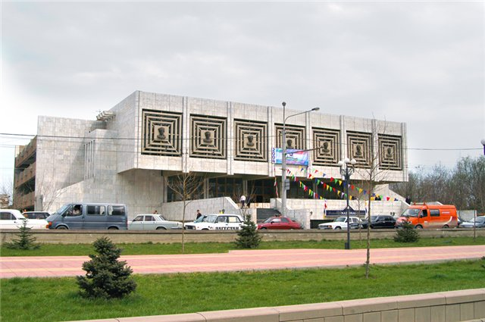
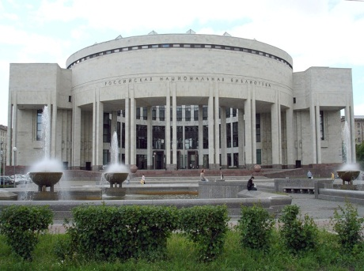
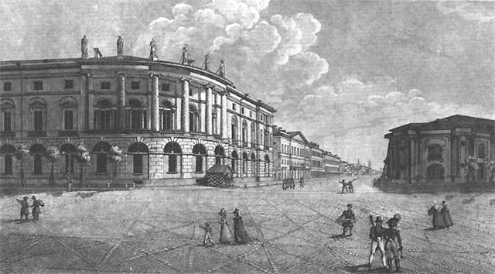

Попытайтесь отгадать кроссворд. Ключевое слово по вертикали: Как называется работник библиотеки, который запишет Вас в библиотеку, поможет выбрать нужную книгу? (Библиотекарь).
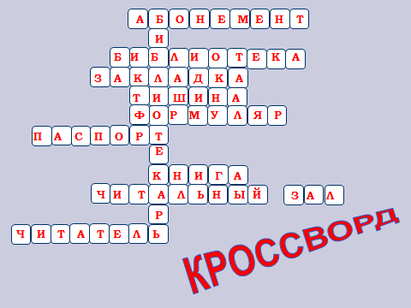

1.Отдел библиотеки, в котором производится выдача литературы на дом. (Абонемент).
2. Куда мы спешим, если нам хочется почитать интересную книгу или нужен дополнительный материал для доклада? (Библиотека).
3.Полоска из картона, которая вкладывается в книгу для того, чтобы отметить нужную страницу. (Закладка).
4.Что нам особенно нужно для занятий в читальном зале? (Тишина).
5.Карточка установленного образца, используемая для индивидуального учета читателей и выданной литературы. (Формуляр).
6. Какой документ нужен для записи в библиотеку? (Паспорт).
7. За окнами гуляла вьюга,
Чертила на стекле узор,
А мы в тепле с любимым другом
Вели весь вечер разговор.
Показывал он мне картинки,
Ребячий лагерь, лес, костер…
Я взял чернильную резинку
И с друга пятнышки все стер.
Потом закладкой голубою
Листы до завтра заложил,
Взял друга бережно рукою
И в шкаф на полку положил. (Р. Рождественский). (Книга).
8. Специальное помещение, где читатели могут работать с книгами, газетами, словарями. Здесь тихо, правильное освещение. (Читальный зал).
9. Человек читающий? (Читатель).
С. Маршак: «Память о замечательной книге навсегда связана в нашей душе с воспоминаниями о человеке, который снял ее для нас с книжной полки, и, улыбаясь, сказал: «Прочтите эту, не пожалеете!..»».
Рассказ учителя о библиотеке школы (слайды)
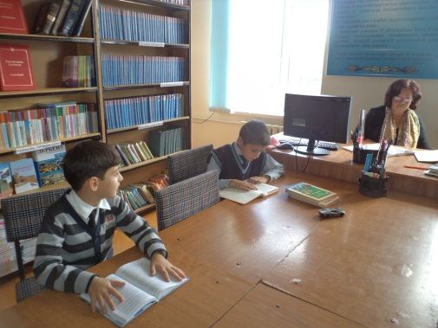
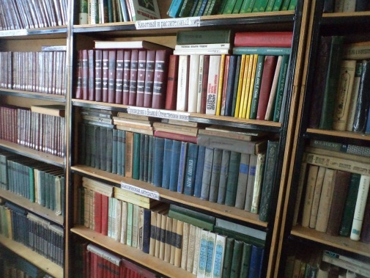

Дети:
Бывает, надоест покой,
И станет скучно человеку…
Я в ситуации такой
Всегда иду в библиотеку.
Я б не ходить сюда не смог,
Я связан с книгами навеки.
И в жизни я не одинок,
Пока хожу в библиотеки

Библиотечный день в моей России!
Библиотека славится везде -
Источник радости, духовной силы,
Помощник в жизни, творческом труде.

Библиотека – вместилище книг.
Знание – это сила,
Мудрости свежий родник.
Библиотекарям слава!
Они нам могут помочь
Извлечь и направить на благо
В книгах сокрытую мощь!
Пожелаем больших вам заплат,
Чтоб не знали в жизни утрат!
Не тела, а души он лекарь,
Тоску поможет вам прогнать,
Конечно же, библиотекарь,
Расскажет вам, что пожелать.
Вы пожелать хотим удачи
Хранителям прекрасных книг,
Духовный будет мир богаче,
Светиться счастьем будет лик!

Средь мира хаоса – в тиши библиотек
Не на работу вы идете – на служенье.
Пусть вам всегда сопутствует успех,
Пусть день за днем идут без сожаленья.
За выбор ваш на жизненном пути,
И за высокое призванье ваше,
Хотим вам благодарность принести
И пожелать, чтоб с каждым днем все краше
И все полнее ваша жизнь была!
Успехов вам, здоровья и добра!

Поздравим мы работников:
Не столяров, не плотников,
Не пекарей, не токарей -
А в наш разумный век
Поздравим тех, кто трудится,
Старается, волнуется,
Кто душу нашу трогает
В стенах библиотек!
Работники прекрасные,
Душой и сердцем ясные,
Вы так нужны для общества,
И это не секрет!
Желаем вам весеннего
Сегодня настроения!
Успехов вам и творчества
На много-много лет!

Учитель: В нашей библиотеке работают замечательные женщины, знающие и любящие свою работу. Их отличает высокий профессионализм, эрудиция, начитанность, хороший вкус.
От всего сердца хотелось бы выразить большую благодарность всем библиотекарям за их нелегкий труд, за то, что помогают хранить знание многих веков, за великий вклад в сознание наших сограждан, за наполнение умов мыслями и развитие интеллектуальности среди населения. Низкий вам поклон!

Слово для поздравления предоставляется библиотекарям - Рамазановой Халисе Абукаровне и Османовой Нигерханум Хидирнабиевне.

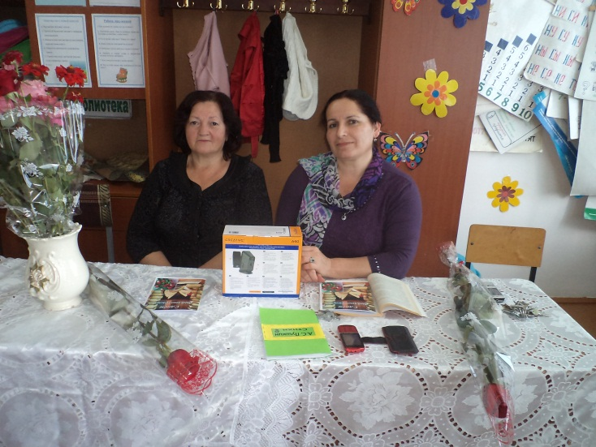

Ученик:
Пусть идут года, за веком век -
Книга - это то, чем мир украшен.
Книга - это радость для души,
Добрый друг, учитель, верный спутник.
Пусть и впредь к сиянию вершин
Мир она ведет глубинной сутью.
Книга – источник знаний.

Учитель:
Не стоит забывать, что замечательный Общероссийский день библиотек - это не только профессиональный праздник книговедов, библиографов, библиотекарей, учителей, это праздник и всех тех, кто любит книгу.

Библиотечная работа-
На вид простой и тихий труд.
Вдали от пышного почета
Библиотекари живут
Но их спокойные владенья.
Спокойной жизни не сулят.
Читателя пытливый взгляд
Им передал свое волненье.
Для разных вкусов, разных мнений
Нужна особая струна.
Нужна и быстрота движений,
И быстрота ума нужна.
То нужен разговор подробный.
То в знак согласия кивок.
То людям ты советчик скромный,
А то серьезный педагог.
Таиться в книгах суть познанья
Прочти - страницы оживут.
Библиотечное призванье
На вид простой и тихий труд.

Всем спасибо за внимание!

Муниципальное бюджетное образовательное учреждение
Средняя общеобразовательная школа №17 им.Казиахмедова С.Г.
Внеклассное мероприятие

«День библиотек»

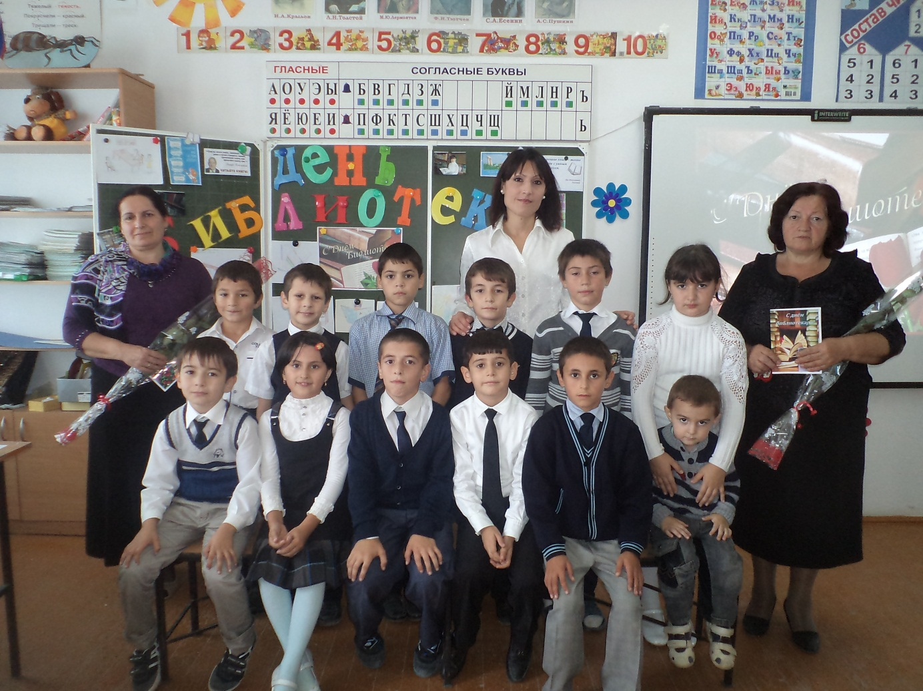

проведённое в 3 «А» классе учителем
Сафаралиевой Г.Э.
20.10.2012 г.

